21 марта прошла школьная учебно-исследовательская конференция учащихся «Искатель»
На конференции были представлены учебно-исследовательские работы и творческие проекты обучающихся 5-11 классов занимающихся в секциях НОУ «Искатель»
Работа конференции велась по направлениям:
- физико-математическое (физика, математика, информатика и ИКТ),
- естественнонаучное (биология, химия, география, экология),
- гуманитарное (русский язык и литература, иностранные языки),
- историко-краеведческое

На конференции было представлено 28 работ.
Результаты конференции подводились по двум возрастным категориям:
- юниоры (5-8 класс)
- старшеклассники (9-11 класс).

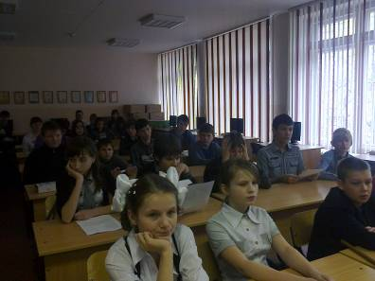
Начало конференции

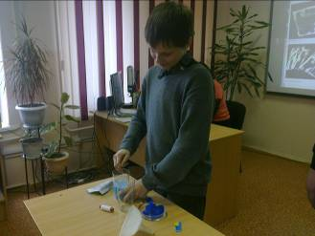
Прасолов Евгений представляет свою работу

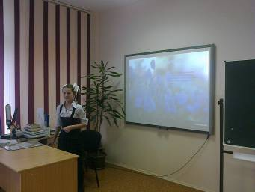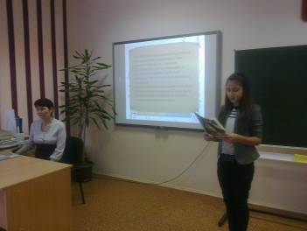
Галкина Екатерина 8 Г Мокрицких Кристина 6 А

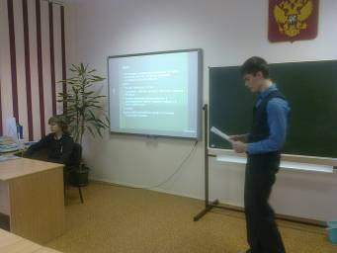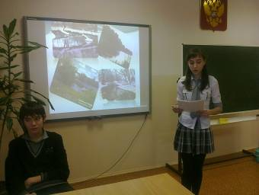
Низиенко Илья и Деев Сергей Рябушкина Мария, Супруновский Бронислав 8 Г

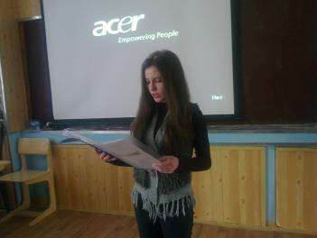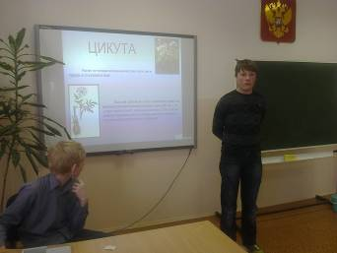
Слуцкая Дарья 10 А Жиронкин Сергей 8 Г

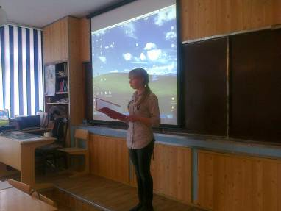
Атаманчук Анна

По итогам конференции победители и призеры были награждены грамотами:

Физико-математическая секция
№ | ФИ участника | класс | тема работы | результат | руководитель
1 | Мокрицких Кристина | 6 А | «История положительных и отрицательных чисел» | участник | Айзикович А.Г., учитель математики
2 | Дудкин Анатолий | 6 А | «Признаки делимости чисел» | призер | Айзикович А.Г., учитель математики
3 | Автомонов Денис | 6 А | «Софизмы и парадоксы в математике» | победитель | Айзикович А.Г., учитель математики
4 | Кадиев Артур | 6 А | «Свойства делимости» | участник | Айзикович А.Г., учитель математики
5 | Коряченко Павел, Прасолов Евгений | 8 Б | «Как вырастить кристаллы» | призеры | Ширинских Г.А., учитель физики
6 | Москалев Андрей | 6А | Необычайное представление числа Пи | участник | Айзикович А.Г., учитель математики

Историко-краеведческая секция
№ | ФИ участника | класс | тема работы | результат | руководитель
1 | Бужан Дарья | 10 А | «Великий полководец Н.Ф Ватутин в памяти народной» | участник | Чурцова О.В., учитель истории и обществознания
2 | Слуцкая Дарья | 10 Б | «Подпольщики Белгородчины» | участник | Чурцова О.В., учитель истории и обществознания
3 | Бвшкатова Наталья | 10 Б | «Лозоплетение» | участник | Чурцова О.В., учитель истории и обществознания
4 | Николаенкова Анастасия | 10 А | «Главный нефтяник России» | участник | Чурцова О.В., учитель истории и обществознания
5 | Атаманчук Анна | 10 А | «Наш край в годы оккупации» | призер | Чурцова О.В., учитель истории и обществознания
6 | Андреев Алексей | 10 А | «Открытие первых школ в городе Губкине» | участник | Чурцова О.В., учитель истории и обществознания
7 | Чернышов Артем | 5 В | «Падение Римской империи» | призер | Чурцова О.В., учитель истории и обществознания
8 | Сбитнева Виолетта | 9 А | «В.Ф. Раевский – первый поэт декабрист и наш земляк» | победитель | Леонова Т.А., учитель истории
9 | Котенева Наталья | 9 А | «Моя родословная» | призер | Леонова Т.А., учитель истории
Естественнонаучная секция
№ | ФИ участника | класс | тема работы | результат | руководитель
1 | Низиенко Илья, Деев Сергей | 9 В | «Влияние суточного хронотипа на работоспособность обучающихся 9 классов» | призеры | Беганова Н.Н., учитель биологии
2 | Галкина Екатерина | 8 Г | «Первоцветы» | победитель | Сдержикова В.И., учитель географии
3 | Чеботарев Владислав, Ждан Андрей | 8 Г | «Проблема бездомных животных» | победители | Сдержикова В.И., учитель географии
4 | Рябушкина Мария | 8 Г | «Река Осколец» | призер | Сдержикова В.И., учитель географии
5 | Жиронкин Сергей | 8 Г | «Ядовитые растения» | участник | Сдержикова В.И., учитель географии
6 | Агбалян Марианна, Ракитянская Кристина | 8Г | Изучение повреждений листьев каштана конского минирующей молью» | участники | Сдержикова В.И., учитель географии Беганова Н.Н., учитель биологии

Гуманитарная секция
№ | ФИ участника | класс | тема работы | результат | руководитель
1 | Галкина Мария  Дяченко Александр | 6 Б | «Происхождение русских и английских фамилий» | призеры | Боровенская Н.В., учитель иностранного языка

